Розробка уроку з української літератури для 9 класу на тему «Тривога за жіночу долю у баладах Т.Шевченка «Причинна», «Лілея»

Тема. Тривога за жіночу долю у баладах Т.Шевченка «Причинна», «Лілея»

Мета: закріпити знання школярів про баладу як літературний жанр; розкрити на прикладі творів образи жінок, їх долю; розвивати логічне й абстрактне мислення, спостережливість, уміння виразно читати й коментувати поетичні твори, грамотно висловлювати власні думки і робити висновки; виховувати кращі людські якості: волелюбність, доброту, щирість, вірність; повагу до творчості поета.

Тип уроку: засвоєння знань і формування вмінь.

Обладнання: портрет Т. Шевченка, виставка книжок поета раннього періоду творчості, тексти творів, учнівські малюнки до творів, дидактичний матеріал (тестові завдання).

Хід УРОКУ
І. Організаційний момент
ІІ. Перевірка домашнього завдання
Виставка учнівських малюнків до творів «Причинна», «Лілея». Учні демонструють свої роботи,коментують їх.

ІІІ. Актуалізація опорних знань
1. Гра «Назви подію» (учні по черзі дістають картки з датами , стисло розповідають про подію)

-9 березня 1814 р.(народився Т.Г.Шевченко)
-22 квітня 1838 р. (викуп з кріпацтва)
-1843 р. (перший приїзд на Україну)
-1840 р. (видано перший «Кобзар»)
-5 квітня 1847 р. (арешт)
-1848 р. (взяли художником для « знімання видів» Аралу)
-1857 р. (звільнення Шевченка)
-3 травня 1859 р. (востаннє відвідав Україну)
-10 березня 1861 р. (смерть поета)

2. «Мозкова атака»
- Фольклор — це... (Усна народна творчість)
-Балада — жанр... (Ліро-епічної поезії фантастичної, історико-героїчної або соціально-побутової тематики з драматичним сюжетом)
- Ознаки балади... (Зображення однієї події з життя головного героя. Висока емоційність. Нетривалий час події. Невеличка кількість дійових осіб. Стислість, малий обсяг. Віршова форма)

ІV. Оголошення теми, мети уроку.

V. Сприйняття та засвоєння навчального матеріалу
1. Вступне слово вчителя

У 30-ті роки панівним в українській літературі був романтизм, що й позначився на перших творах поета-початківця. Ви вже знаєте, що серед усіх жанрів почесне місце належало баладі. Шевченко був добре обізнаний із творами цього жанру, писаними українськими, російськими та польськими авторами. З дитячих років знав багато народних балад. Засвоївши досвід своїх попередників, він пише оригінальні твори, надаючи давньому жанру нових якостей. Тож сьогодні на уроці ми розглянемо балади «ПРИЧИННА», «ЛІЛЕЯ» і з’ясуємо, що в них в них є традиційного та своєрідного.

2. Опрацювання твору Т. Шевченка «Причинна»

-Історія написання та джерела.
Поетичний твір належить до раннього періоду творчості Т. Шевченка. Баладу було написано у 1837 році, надруковано в альманасі «Ластівка» (1840). Автор влучно застосовував у творі елементи фольклору (наявність фантастичного, народних звичаїв та повір’їв, пісень, мовних засобів фольклорної поетики).

-Особливості назви твору.
Причинна — жінка, яка втратила психічну рівновагу внаслідок того, що їй, за давніми народними уявленнями, «щось пороблено», в даному разі — ворожкою.

-Тема: розповідь про вірне кохання, розлуку і трагічну смерть закоханих.
-Ідея: возвеличення щирого почуття кохання і водночас засудження жорстокого і злого світу, де неможливо зберегти сильні, чисті, справжні почуття.
-Жанр: романтична балада.

-Бесіда за питаннями (учні зачитують відповідні місця з тексту):
- Хто є головна героїня балади? Яким було її сирітське життя? (Кого ж їй любити? Ні батька, ні неньки, / Одна, як пташка в далекім краю. / Пошли ж ти їй долю,— вона молоденька)
-Що спонукало дівчину звернутися до ворожки? Як ці відвідини вплинули на самопочуття героїні?
- Яких страждань і принижень зазнала дівчина від людей?
-Чому дівчина вірить у повернення коханого? Як це її характеризує?
- Чим пояснити бажання причинної вилізти на дерево?
- Через що гине героїня? Чим можна було їй допомогти?
- Як сам автор ставиться до дівчини? Про що це свідчить?
_ Як Т. Шевченко характеризує русалок? (Може, вийшла русалонька / Матері шукати, / А може, жде козаченька, / Щоб залоскотати)
_ Чим зумовлено блукання дівчини темної ночі? (То дівчина ходить, / Й сама не зна (бо причинна), / Що такеє робить)
_ Яких змін зазнала героїня після відвідування ворожки? (Щоб менше скучала, / Щоб, бач, ходя опівночі, / Спала й виглядала / Козаченька молодого, / Що торік покинув)
_ Що означає слово «китайка» у фразі: «Не китайкою покрились козацькі очі»? (Китайка — синя, рідше червона бавовняна тканина; червоною китайкою, за народним звичаєм,накривали померлих козаків).
_ З якої причини, на думку дівчини, не повертався її коханий? (Орел вийняв карі очі… Біле тіло вовки з’їли)
_ Для чого дівчині потрібні орлині крила?(За синім би морем милого знайшла; / Живого б любила, другу б задушила, / А до неживого у яму б лягла)
_ Хто порушив нічну тишу? Що символізують ці істоти?
_ Як русалка пояснює своє походження? (Мене мати породила, / Нехрещену положила)
_ Що було причиною смерті героїні? (Кругом дуба русалоньки / Взяли її, сердешную, / Та й золоскотали)
_ Чому кінь козака по дорозі додому «насилу ступає, спотикається»? Поясніть цю прикмету, згадавши твір «Слово про Ігорів похід».
_ Якими були передчуття козака? (Коло серця козацького / Як гадина в’ється)
_ Як зреагував парубок, побачивши кохану мертвою? (Зареготавсь, розігнався — / Та в дуб головою!)
_ Чи можна виправдати його самогубство?
_ Що подумали дівчата, які йшли в поле жати і побачили молодят, що лежали біля дуба?
_ Для чого на могилі хлопця були посаджені явір та ялина, а у дівчини — червона калина?
-Якими почуттями пройнята балада? Над чим вона змушує замислитися читача?

-Робота в парах (виписати художні особливості твору)

-Робота з таблицею «Реальне й фантастичне у творі»
Реальне | Фантастичне
Дівчина | Малі діти, що повиринали із Дніпра
Козак | Мати
Ворожка | Русалоньки
Дівчата

-Робота в малих групах
1. Характеристика образу героїні твору (Скласти інформаційне ґроно щодо характеристики причинної).

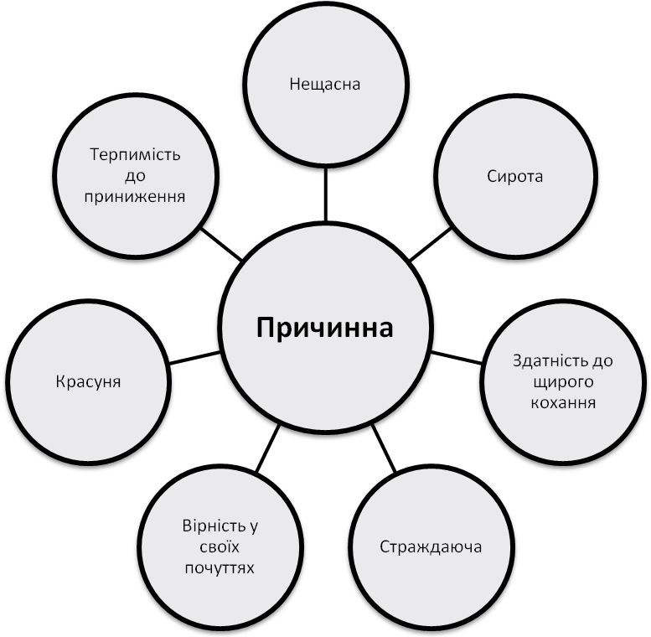
2. Скласти сенкан до образу Причинної.

«Мікрофон»: хто ж винен у смерті молодят?

3. Робота над баладою Т. Шевченка «Лілея» (25 липня 1846 р., Київ)

Історія написання.
1846 р.— Т. Шевченко, перебуваючи в Києві, зблизився з членами Кирило-Мефодіївського товариства і вступив до нього. Гуртківці висували вимоги: скасувати кріпосне право, знищити поділ суспільства на стани, звільнити всі слов’янські народи
від гніту самодержавства. Це і спонукало митця написати твір, який протистояв би
царській і поміщицькій владі, їх знущанню над простим людом.
-Тема: зображення страждань дівчини (лілеї) через панську жорстокість і бездуховність.
-Ідея: висловлення співчуття героїні — представниці простого знедоленого народу.
- Жанр: балада.

-Композиція.
Балада — це розповідь Лілеї своєму братові Королевому цвіту про страшні часи кріпаччини, нестерпне життя народу в умовах соціального гніту. Починається і закінчується твір питанням, з яким звертається героїня до оточуючого її середовища: «За що?..».

-Обговорення змісту поезії. Бесіда за питаннями:

- У який час відбувалися події, відтворені в баладі?
- За що героїня твору дорікає людям і водночас ненавидить їх?
- Чим приваблювала квітка багатьох своїх прихильників? (Царівною називають, / Очей не спускають / З мого цвіту? Дивуються / Не знають, де діти!)
- Чому згадка Лілеї про своє минуле життя змусила її розплакатися перед Королевим цвітом?
- Про які страхіття розповіла героїня коханому, коли ще була людиною?
- Через що дитина не змогла сприйняти страждання, а потім і смерть своєї матінки?
- Хто такі байстрюки?
- Чи можна вважати пана чемним, добрим, оскільки він сироту «догодував, виховав у білих палатах»? Наведіть переконливі аргументи.
- Чому пан, на ваш погляд, вимушений був раптово виїхати, залишивши своє майно, дівчину?
- Що сталося з панським будинком і сиротою? Чим пояснити агресивну поведінку народу? (Будинок спалили... / А мене, не знаю за що, / Убити — не вбили, / Тільки мої довгі коси /Остригли, накрили / Острижену ганчіркою / Та й ще реготались. / Жиди навіть нечистії / На мене плювали)
- Як ви розумієте фантастичний епізод, коли дівчина померла, а замість неї відродилася квітка — Лілея?
- Чим пояснити добродушне ставлення людей до Снігоцвіта?
- Чого не може вибачити квітка народу? Чи є це свідченням її жорстокості, ненависті?
-Як коханий квітки сприймав її горе?
-Чому Лілея виявилася невмирущою? Що цим хотів довести письменник?

VI. Закріплення вивченого матеріалу
- Проведення тестового опитування за програмовими творами Т. Шевченка

1. Через що русалки були небезпечними для людей? Бо ці істоти могли їх:
а) оповити марою; б) налякати; в) перетворити молодь на старців; г) залоскотати до смерті.

2. Для чого дівчина звернулася до ворожки?
а) Намагалася протистояти русалкам; б) хотіла бути причинною; в) щоб швидше дочекатися милого; г) прагнула помститися людям, що ображали її.

3. Дівчина «сумує, воркує, білим світом нудить», наче:
а) ластівка; б) синичка; в) голубка; г) солов’їха.

4. З якої причини, на думку героїні балади, досі не повернувся її коханий?
а) Він вирішив присвятити все своє життя військовій службі; б) через чари ворожки; в) бо, може, іншу покохав; г) у зв’язку з важкою хворобою.

5. За народною уявою, русалки — це дівчата або жінки, які:
а) не дотримувалися заповідей Бога; б) були прокляті матерями; в) під час купання втопилися; г) зрадили чоловіків.

6. Міфічні істоти вилізали вночі з Дніпра не берег, щоб:
а) згадати своє життя, коли вони були людьми; б) погрітися під місячним сяйвом;
в) зустрітися з ворожкою; г) побачити і залоскотати козака.

7.Русалки знову поверталися до води, коли:
а) загавкав собака; б) піднявся вітер і розпочався дощ; в) закукурікали півні; г) закувала зозуленька.

8. У панських палатах Лілею вітали і називали:
а) святою квіткою; б) цвітом краси і духмяності; в) королівною; г) царівною.

9. Мати героїні до пана виявляла:
а) повагу і чемність; б) стриманість і байдужість; в) ненависть і презирство; г) полум’яну любов і щирість.

10. Як познущалися селяни з панської сироти? Вони:
а) над нею вчинили самосуд; б) зацькували її прокльонами;
в) примусили привселюдно вибачатися; г) ледве не втопили дівчину в річці.

11. Селянські дівчата називали героїню:
а) Білосніжкою; б) Сніжним сяйвом; в) Біляночкою; г) Снігоцвітом.

12. Як реагував Королевий цвіт на розповідь Лілеї про свої страждання?

а) схилив свою головоньку до личенька квітки;
б) плакав і співчував сестрі;
в) не виявляв будь-яких емоцій; г) цілував їй рученьки.

VІІ. Підсумок уроку

VІІІ. Оголошення результатів навчальної діяльності

ІХ. Домашнє завдання
Дібрати історичний матеріал про Коліївщину, опрацювати ідейно-художній зміст розділів твору «Гайдамаки» Т. Шевченка — «Інтродукція», «Галайда», «Конфедерати», «Титар», «Свято в Чигирині», «Треті півні».

